МИНИСТЕРСТВО НАУКИ И ВЫСШЕГО ОБРАЗОВАНИЯ
РОССИЙСКОЙ ФЕДЕРАЦИИ
ПЕНЗЕНСКИЙ ГОСУДАРСТВЕННЫЙ УНИВЕРСИТЕТ
ИНСТИТУТ НЕПРЕРЫВНОГО ОБРАЗОВАНИЯ
Многопрофильный колледж

Практическая работа №3
по учебной дисциплине
Операционные системы и среды

Выполнили: ст. гр. 25КИС01
Тюрин Е.Р., Тураев К.А., Ялый А.А.
Проверил преподаватель: Пудовкина О.Н.

Пенза,2026г.

РАБОТА С КОМАНДАМИ В ОПЕРАЦИОННОЙ СИСТЕМЕ. ИСПОЛЬЗОВАНИЕ КОМАНД РАБОТЫ С ФАЙЛАМИ И КАТАЛОГАМИ. РАБОТА С ДИСКАМИ.

Цель: Приобретение основных навыков работы в среде операционной системы MS-DOS. Изучить способ создания командных файлов, проверить работоспособность командных файлов.

Ход работы
- Запустили командную строку.
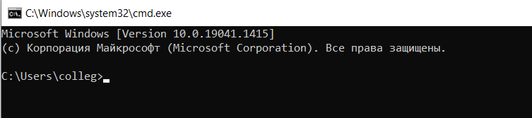
- Очистил экран с помощью команды CLS.
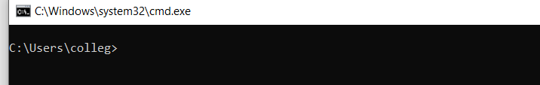
- Получил сведения о версии MS-DOS, дате и времени, ввел новые данные.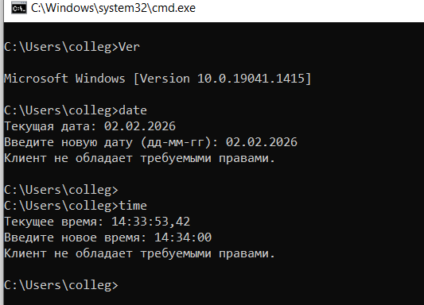
- Создал и перешёл в новый каталог practos.
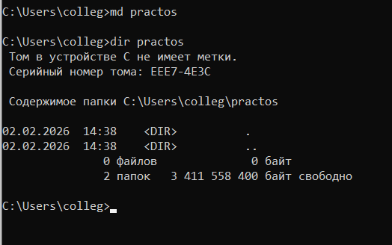
- Создал в каталоге файл myfile.txt, записал туда известные команды MS-DOS.
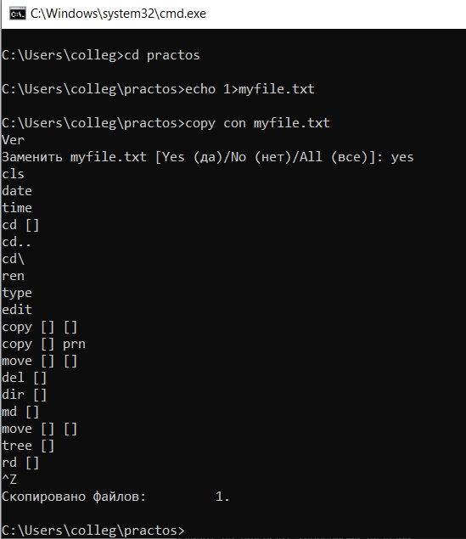
- Просмотрел созданный файл.
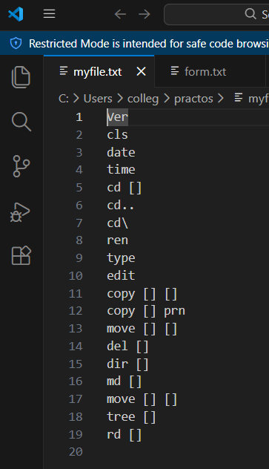
- Создал копию файла с именем 1-copy.txt.
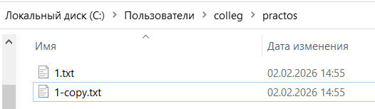
- Перешёл в корневой каталог и просмотрел каталог OS.
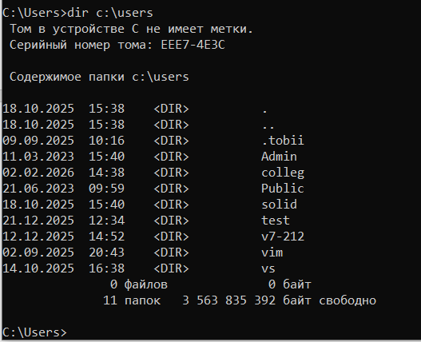
9. Удалили файл 1-copy.txt.
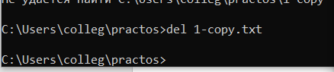
10. Создали папку «ComFiles» в папке «Мои документы».
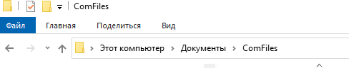

11. Выполнили примерs из теоретических сведений.

Пример 1.
1. Создали файл с расширением *.cmd.
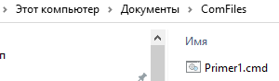
2. Запустили созданный файл
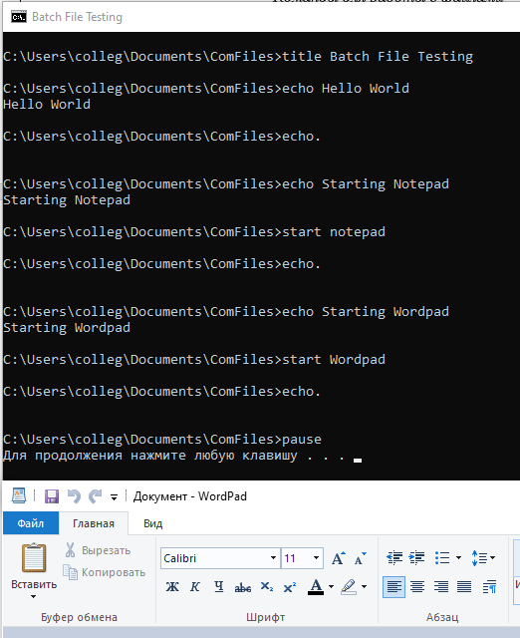

Пример 2.
1. Создали файл с расширением *.cmd.
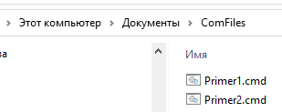
2. Запустили созданный файл
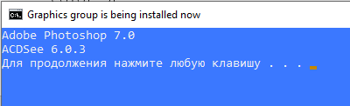
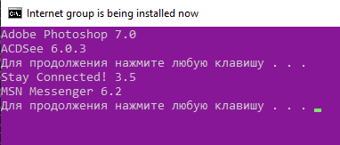

12. Задали через блокнот каманды для cmd по заданию.
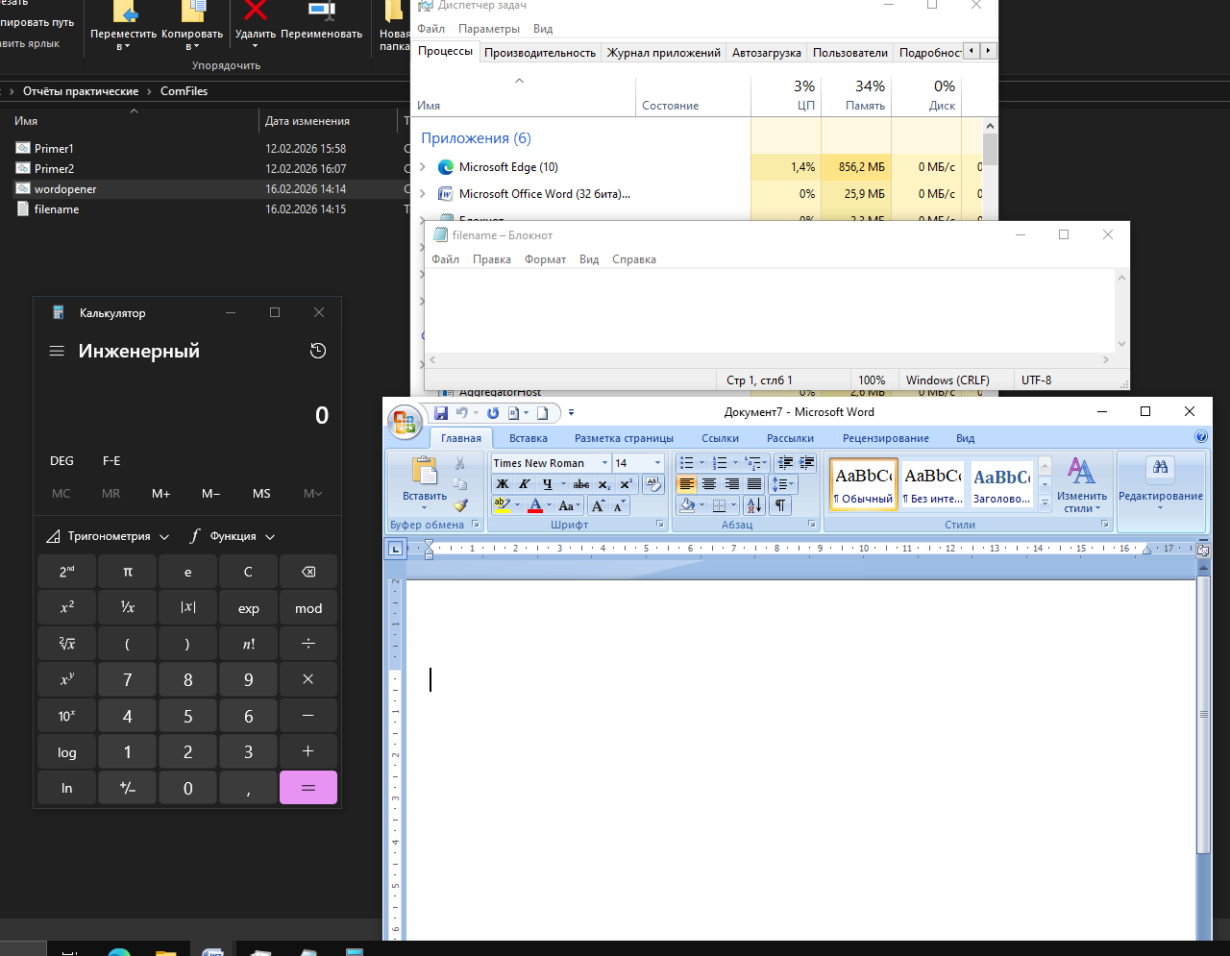

13. Создали пакетный файл для удаления папок и файлов
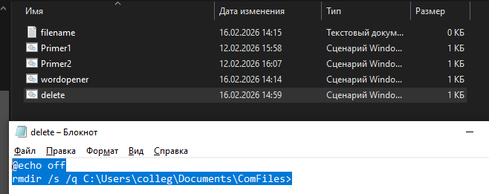

Контрольные вопросы.
1. Минимальный состав операционной системы MS-DOS включает следующие компоненты:
BIOS (от Basic Input-Output System — «Базовая система ввода-вывода»). Жёстко «вшита» в ПЗУ или ROM (от Read Only Memory — «Память только для чтения»). Содержит тесты проверки узлов компьютера (автоматически запускаются при включении компьютера), а также начальный загрузчик — небольшую программу для вызова более сложного загрузчика MS-DOS (фрагмент файла io.sys). Кроме этого, BIOS выполняет низкоуровневые операции ввода-вывода (на уровне регистров) с монитором, клавиатурой, дисками и принтером.
Дисковые файлы io.sys и msdos.sys. Файл io.sys (располагается в начальном секторе системного диска) содержит программу «Загрузчик MS-DOS» и дополняет BIOS другими низкоуровневыми операциями ввода-вывода. С помощью файла msdos.sys реализуются основные высокоуровневые услуги MS-DOS.
Файл command.com — командный процессор или интерпретатор команд MS-DOS. Содержит основные команды MS-DOS: CLS, DIR, COPY и другие (внутренние). Кроме того, он работает и с внешними командами MS-DOS, такими, как FORMAT, DELTREE и другими, находящимися, как правило, в каталоге DOS и представляющими собой файлы с расширением .com или .exe.

2. Как узнать номер установленной на компьютере версии MS-DOS?
Узнать номер установленной на компьютере версии MS-DOS можно с помощью команды ver в командной строке или с помощью системных утилит.

3. Как, находясь в MS-DOS, перейти из каталога C:\DOS в каталог D:\OS\BAT?
Чтобы перейти в другой каталог в MS-DOS, используется команда CD. Формат команды: CD МаршрутКаталога.

4. Как, находясь в MS-DOS, перейти из каталога C:\DOS\BAT в родительский каталог C:\DOS?
Чтобы перейти в родительский каталог в MS-DOS, нужно ввести команду CD...

5. Как, находясь в MS-DOS, перейти из каталога C:\DOS\BAT в корневой каталог диска C:?
Чтобы перейти в корневой каталог текущего диска в MS-DOS, нужно ввести команду **CD**.

6. Как, находясь в MS-DOS, просмотреть содержимое любого каталога?
В MS-DOS содержимое каталога можно просмотреть с помощью команды dir. Она выводит список файлов и подкаталогов, находящихся в заданном каталоге.

7. Как, находясь в MS-DOS, просмотреть содержимое файла autoexec.bat на дискете?
В MS-DOS для просмотра содержимого файла используется команда type. В качестве параметра этой команде следует указать путь к файлу, содержимое которого нужно просмотреть.

8. Как, находясь в MS-DOS, переместить файл с.txt из каталога D:\LERNEN в корневой каталог диска D:?
В операционной системе MS-DOS для перемещения файла с.txt из каталога D:\LERNEN в корневой каталог диска D: используется команда MOVE.

9. Как, находясь в MS-DOS, сделать копию файла d.txt в этом же каталоге?
Для копирования файла d.txt в текущем каталоге в MS-DOS используется команда COPY с указанием источника (файла d.txt) и места назначения (текущего каталога).

10. Как, находясь в MS-DOS, создать каталог D:\TEMP?
Чтобы создать каталог D:\TEMP в MS-DOS, можно использовать команды MD или MKDIR.
Чтобы команда сработала, нужно её напечатать с клавиатуры и нажать ENTER. В основном регистр не учитывается, то есть команды можно вводить как маленькими, так и большими буквами.
11. Как, находясь в MS-DOS, переименовать каталог D:\TEMP в D:\VREM?
Чтобы переименовать каталог D:\TEMP в D:\VREM в MS-DOS, нужно ввести команду REN D:\TEMP D:\VREM или RENAME D:\TEMP в D:\VREM.

12. Как, находясь в MS-DOS, удалить каталог D:\VREM?
Для удаления каталога в MS-DOS используется команда RD (Remove Directory). Формат команды: RD [накопитель]путь.
Удалять можно только пустые каталоги. Если каталог не пустой, то возникнет предупреждение о том, что каталог не пустой, и команда не будет выполнена.

13. Для чего используется командный (пакетный) файл?
Командный (пакетный) файл (bat-файл) используется для автоматизации задач и выполнения ряда команд без ручного ввода данных в командную строку. Название происходит от английского «batch file» — «пакетный файл».

14. Какой тип имеют командные файлы?
Командные (пакетные) файлы — это текстовые файлы, содержащие последовательность команд, предназначенных для исполнения командным интерпретатором. Тип расширения зависит от операционной системы.

15. С помощью какого приложения можно создавать командные файлы?
Командные файлы (batch-файлы) можно создавать с помощью текстовых редакторов. Для этого подходят, например, «Блокнот» (Notepad) и Notepad++. Также для создания скриптов, которые выполняются последовательно, можно использовать PowerShell.

Вывод: Приобрели основные навыки работы в среде операционной системы MS-DOS. Изучили способ создания командных файлов, проверили работоспособность командных файлов.

